**19.10. 6 А ( 2 група) Українська мова Добровольська В.Е.**

**ФРАЗЕОЛОГІЯ**

**Тема:** **Фразеологізми. Поняття про фразеологізм, його лексичне значення. Джерела українських фразеологізмів.**

**Перебіг уроку**

Слово – вираження думки…

і повинне відповідати тому,

що воно виражає.

О. Толстой

**І. Подивіться на картинки, прочитайте вислови і те, що вони означають.**

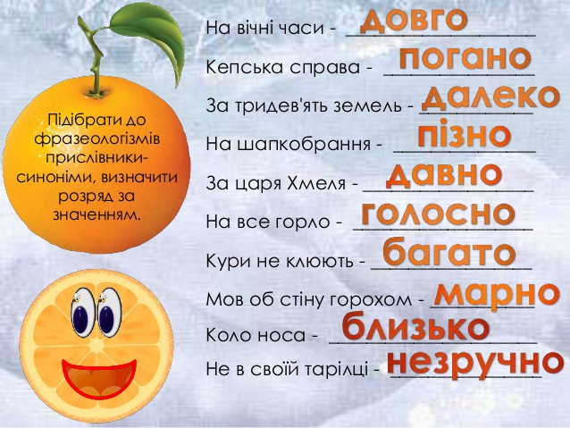

ІІ. Опрацювання матеріалу за підручником.

Параграф 12-13 ( вивчити правила)

**ІІІ. Виконання вправ на застосування засвоєних знань, формування умінь і навичок.**

1. **Прочитати лексичне значення фразеологізмів.**

|  |  |
| --- | --- |
| *Точити теревені* | базікати, безпредметно говорити |
| *Бити байдики* | ледарювати, нічого не робити |
| *Мокрим рядном накрити* | накинутися на когось із докором |
| *У сірка очей позичати* | про людину, яка соромиться ганебного вчинку |
| *Побити горшки* | посваритися |
| *Гнути кирпу* | задаватися |
| *Задніх пасти* | бути останнім, відставати в чомусь |
| *Передати куті меду* | перебрати в чомусь зайвого |
| *Залити сала за шкуру* | завдати комусь лиха. |

1. **Виконати вправу**

Вправа 88 (прочитати, пояснити значення фразеологізмів, замінити одним словом чи словосполученням(усно)

***Домашня робота ( на вибір)***

1. **Записати в зошит фразеологізм та його пояснення, дібрати пояснення з довідки. Записати в зошит.**

1. За тридев’ять земель. 2. Хоч у вухо бгай. 3. Вивести кінці. 4. Пороху не вигадає. 5. Не видавиш слова. 6. Не викурити й ладаном.

**Для довідок.** 1. Дуже далеко. 2. Про того, хто лагідний, покірний, податли

вий. 3. З’ясувати щось. 4. Про того, хто позбавлений кмітливості, розумово

обмежений. 5. Про того, хто мовчазний, небалакучий. 6. Не можна

позбутися, вигнати.

**АБО**

1. **Вправа 90 ( скласти і записати по 1 реченню з двома поданими словосполученнями на вибір)**